Μέσω της τεχνολογίας ο κόσμος έχει αλλάξει θεαματικά και συνεχώς αλλάζει. Με κίνητρο την ικανοποίηση των αναγκών και των << θέλω >> τους οι άνθρωποι δημιουργούν και βελτιώνουν συνεχώς τους τρόπους να επικοινωνούν, να ταξιδεύουν, να κατασκευάζουν, να παράγουν προϊόντα, να θεραπεύουν ασθένειες, να καλλιεργούν τη γη με σύγχρονες μεθόδους και να παράγουν τροφή για δισεκατομμύρια ανθρώπους, αφού ένα από τα μεγάλα σύγχρονα προβλήματα είναι ότι ο πληθυσμός της γης πολλαπλασιάζεται εκρηκτικά και ιδιαίτερα στις αναπτυσσόμενες χώρες.
εισαγωγή
Ο πληθυσμός αυτός χρειάζεται πρώτα απ΄ όλα τρόφιμα-πόσιμο νερό, στέγη, ένδυση ενέργεια, αλλά και μέσα μεταφοράς και επικοινωνίας.
Η τεχνολογία προωθεί και διαμορφώνει σήμερα συνθήκες που ήταν αδύνατον να τις φανταστούν, πολύ περισσότερο να τις προβλέψουν και οι πλέον πρωτοπόροι της επιστήμης, σε όλη την διάρκεια της ανθρώπινης ιστορίας. Σήμερα ζούμε σε ένα κόσμο πολύπλοκο, με γρήγορες αλλαγές. Στην ουσία ζούμε στην εποχή της πληροφόρησης και των ταχύτατων τεχνολογικών εξελίξεων, ενώ η εποχή της βιοτεχνολογίας μόλις άρχισε.
Για τα επόμενα χρόνια το μήνυμα είναι τελείως ξεκάθαρο << δεν έχετε δει ακόμη τίποτα >>.

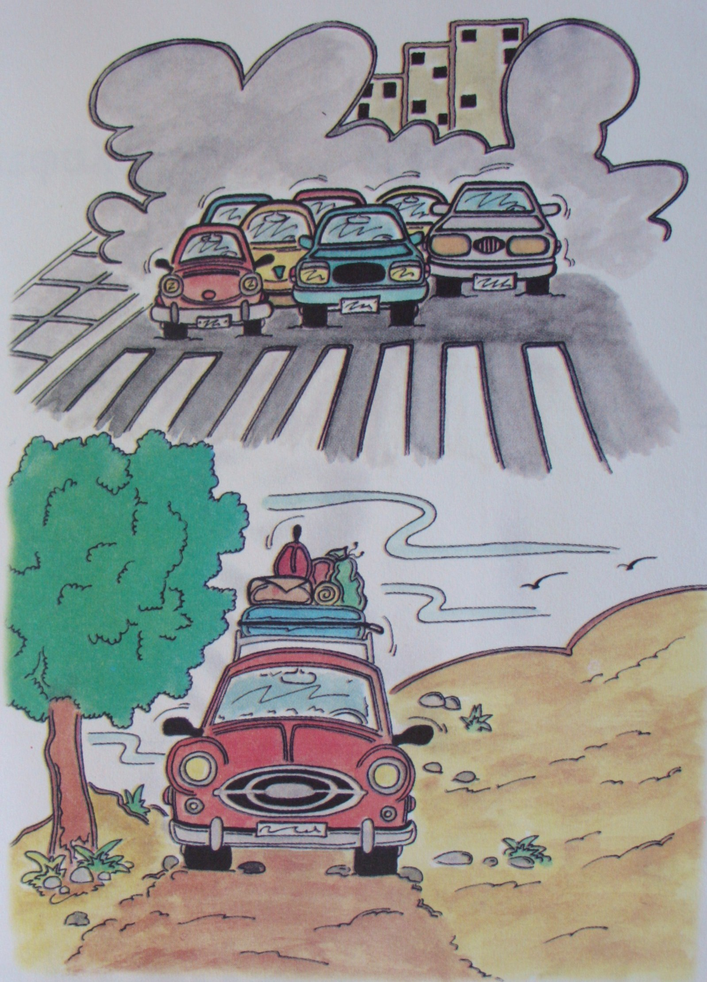
Εικόνα 1- Η τεχνολογία δεν λύνει
μόνο προβλήματα αλλά και δημιουργεί νέα

Η τεχνολογία όμως δεν λύνει μόνο προβλήματα, αλλά και δημιουργεί νέα. Πολλά από τα νέα προβλήματα μπορεί να λυθούν ή να βελτιωθούν χρησιμοποιώντας νέα τεχνολογικά μέσα, που και
εισαγωγή
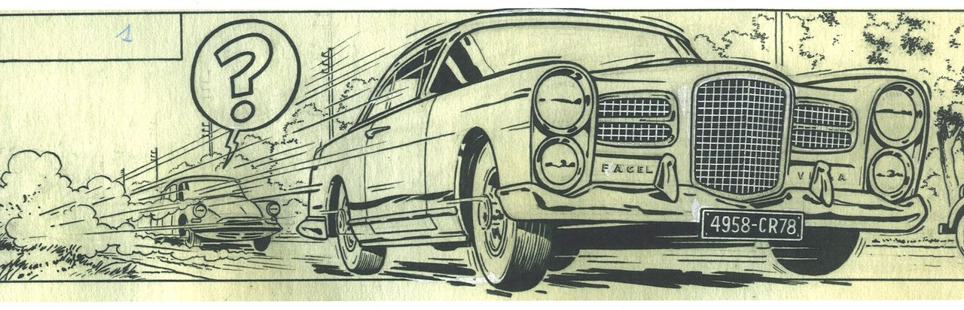
Εικόνα 2- Ρύπανση της ατμόσφαιρας

αυτά με την σειρά τους ενδέχεται να προκαλέσουν άλλα και ούτω καθεξής. Οι σύγχρονοι πολίτες θα πρέπει να έχουν την αναγκαία τεχνολογική μόρφωση και να θεωρούν τις τεχνολογίες ως μέσα που δεν είναι απαραιτήτως καλά ή κακά από μόνα τους. Ο άνθρωπος είναι εκείνος που καθορίζει κατά την κρίση του την καλή ή την κακή εφαρμογή τους. Για παράδειγμα, η διάσπαση του ατόμου μπορεί να χρησιμοποιηθεί για την παραγωγή ηλεκτρικής ενέργειας, αλλά και για την παραγωγή πυρηνικών όπλων.
Σε πολλούς ανθρώπους αρέσουν οι τεχνολογικές αλλαγές και πιστεύουν ότι μέσω των προϊόντων της τεχνολογίας η ζωή τους θα γίνει ευκολότερη και καλύτερη, απολαμβάνουν τις εφαρμογές της και εκτιμούν την προσφορά της στην εκπαίδευση ή την προστασία του περιβάλλοντος από την ρύπανση.
Άλλοι άνθρωποι βλέπουν την τεχνολογία ως μια << απειλή >> και φοβούνται ότι θα προκαλέσει κοινωνικές, οικολογικές ή άλλες καταστροφές.

